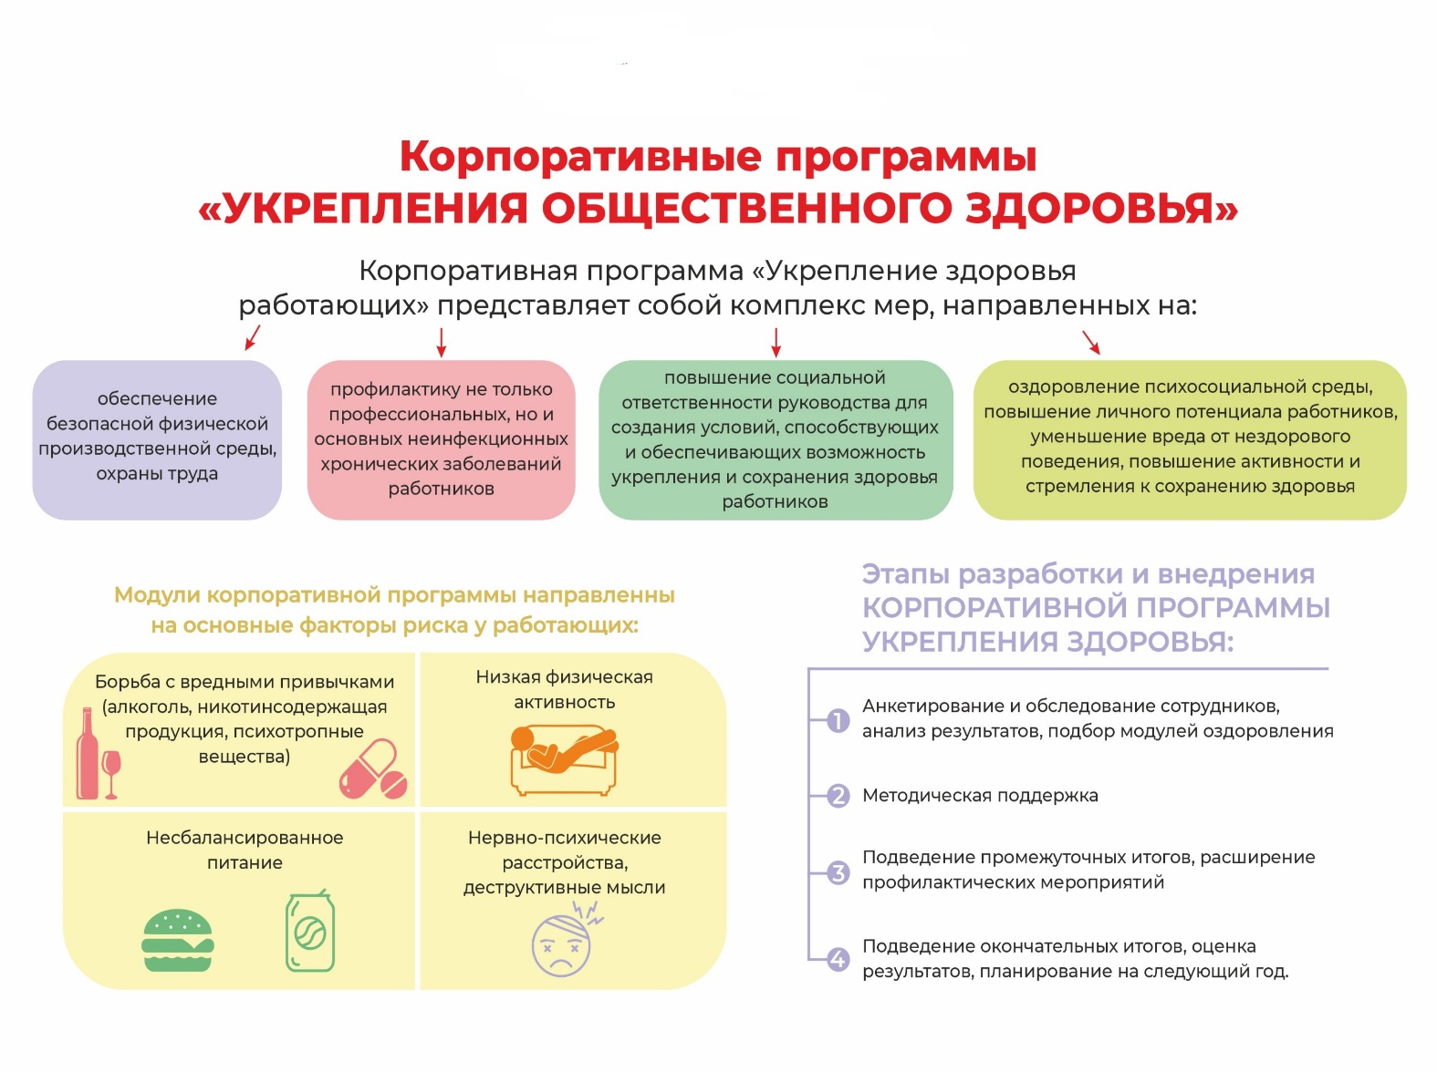
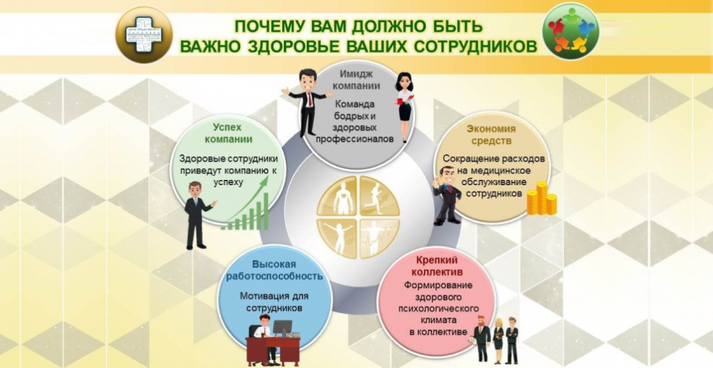

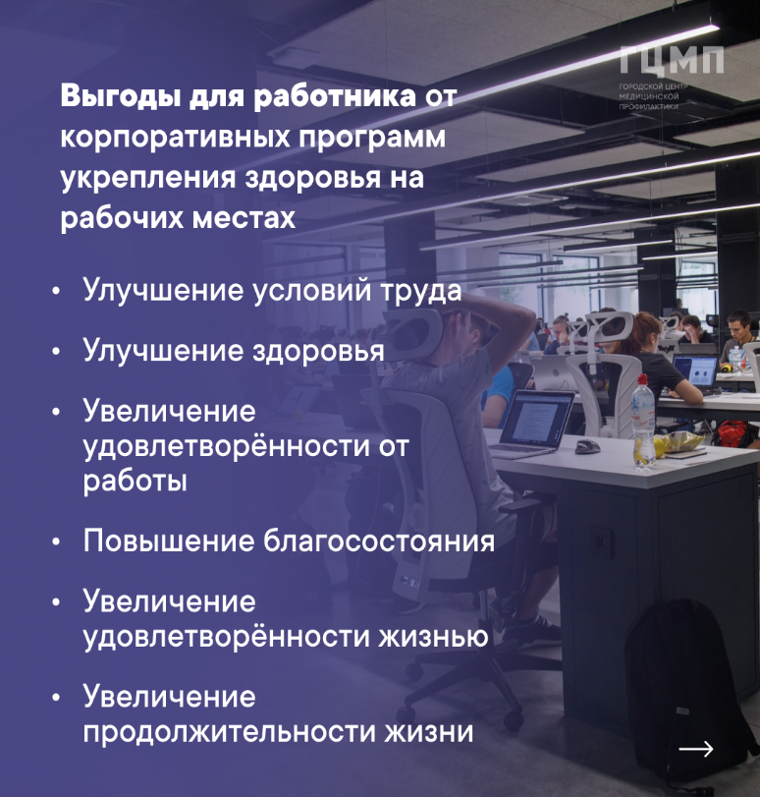
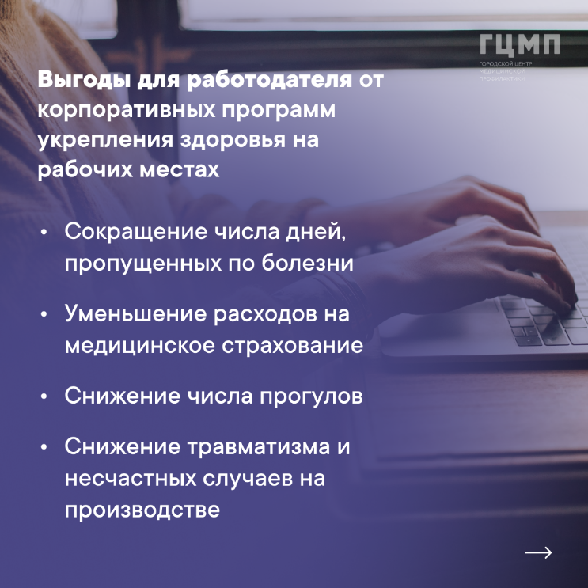
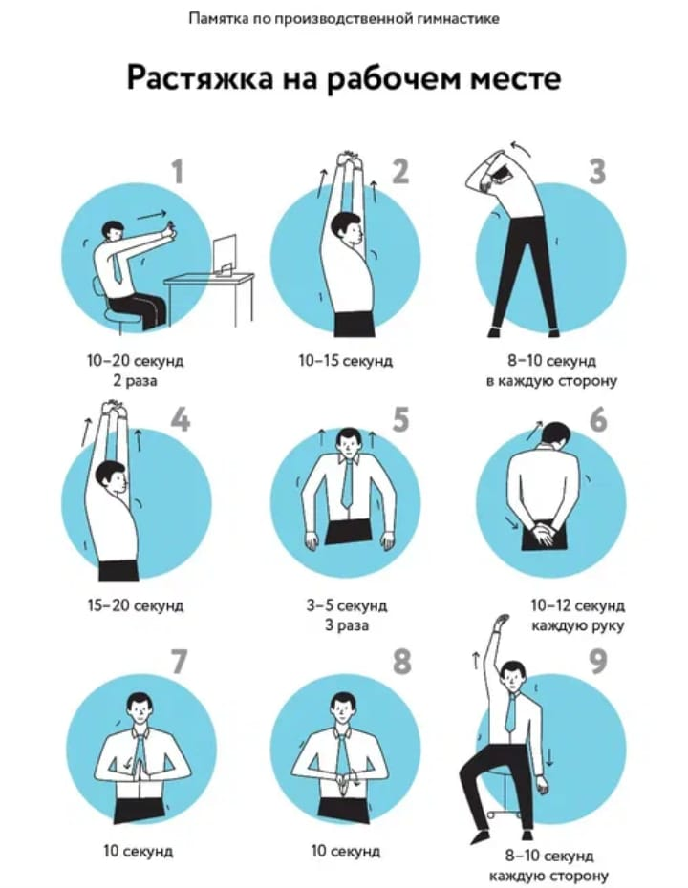

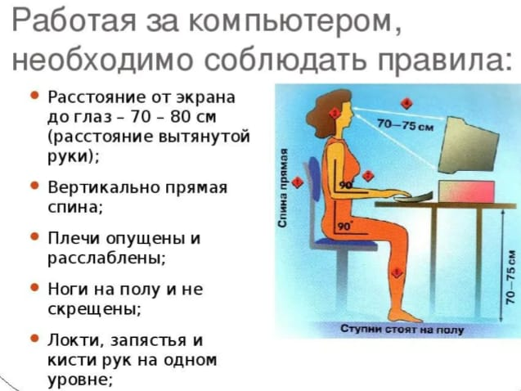

Доказано, что корпоративные программы укрепления здоровья на рабочих местах и профилактике заболеваний могут улучшить здоровье работников, сократить расходы работодателя на оказание медицинской и социальной помощи, повысить производительность труда и обеспечить положительный возврат инвестиций, что делает это выгодным как для работников, так и работодателей.
Что можно отнести к таким практикам:
- Здоровое питание на рабочем месте.
Нерегулярное питание, переедание после работы, малоподвижный образ жизни приводят к заболеваниям желудочно-кишечного тракта, проблемам с пищеварением, к стрессу и лишнему весу. Планирование питания — важная составляющая здорового образа жизни. На первый взгляд кажется что это сложно и занимает много времени, но на самом деле это вопрос привычки. А вот то, что вы получите в результате заботы о себе, бесценно: хорошее самочувствие, прекрасную работоспособность, комфортное пищеварение и многое другое.
- Физическая активность.
Сидячая работа в офисе и недостаток физических нагрузок не лучшим образом сказываются на здоровье и самочувствии. Если большую часть дня проводить в сидячем положении перед экраном компьютера, можно со временем заработать целый комплекс хронических заболеваний, приводящий к снижению трудоспособности и сокращению продолжительности жизни.Физическая активность является необходимой частью здорового образа жизни. Чтобы избежать этих проблем, нужно чаще моргать во время работы за компьютером, пить больше жидкости и периодически выполнять комплекс упражнений для глаз – каждый час по 5-10 минут.
- Отказ от курения.
Курильщики, как правило, болеют чаще, чем некурящие. В России курит 40 миллионов человек: 63% мужчин (что почти в 2 раза больше, чем, например, в США или Великобритании) и 15% женщин.
Ежегодно количество курящих в России увеличивается на 1,5-2%. Около 40% смертей мужчин от ишемической болезни сердца (инфаркта миокарда, нарушений ритма сердца и др.) связаны с курением. Отказ от курения в любом возрасте принесёт Вашему организму большую пользу, однако резкое изменение образа жизни, особенно в пожилом возрасте, может оказаться небезобидным. Поэтому бросайте курить под наблюдением врача.
- Управление стрессом.
Стресс приводит к многочисленным проблемам со здоровьем, таким как депрессия, болезни сердца, диабет и ожирение. Стресс на рабочем месте оказывает самое пагубное влияние на здоровье. Ведь самое опасное в стрессе на работе – это продолжительность и очень часто – отсутствие возможности адекватной реакции на раздражитель.

